## Отчет по лабораторной работе.  №6

Студента гр.И-1-21 (а)

Мустафаев Юнус

По дисциплине: Алгоритмизация и программирование

Тема занятия: Преобразование типов

Цель занятия: Научиться использовать преобразование типов.

Задание : Написать программу

1 Задание:

#include <iostream>

using namespace std;

void main()

{

setlocale(LC_ALL, "Rus");

int code,sh, bh;

char ch;

cout << "Введите символ: ";

cin >> ch;

code = (int)ch;

cout << "ASCII-code = " << code << endl;;

sh = (int)ch - 1;

cout << "Предыдущий символ: " << (char)sh << endl;

bh = (int)ch + 1;

cout << "Следующий символ: " << (char)bh << endl;

cin.get();

cin.get();

}

Результат выполнения практической работы:

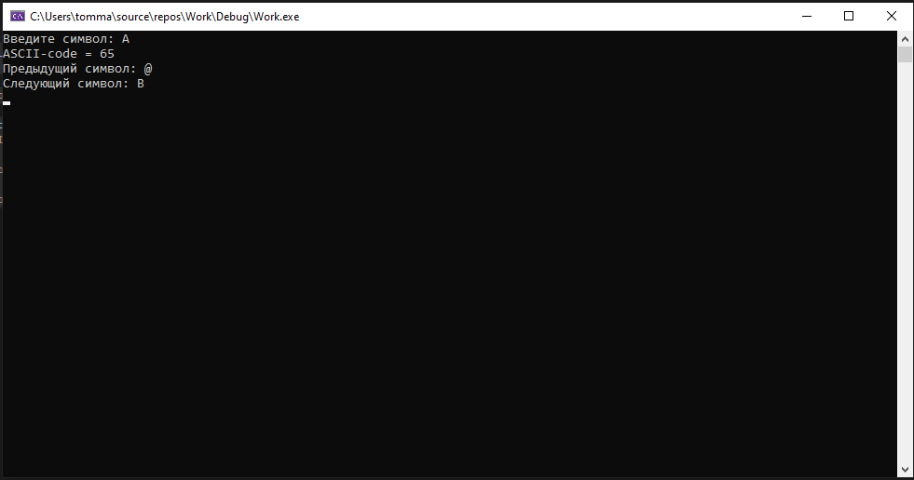

2 Задание:

#include <iostream>

#include <math.h>

using namespace std;

void main()

{

setlocale(LC_ALL, "Rus");

double p, a, b, c, S;

cout << "Введите стороны" << endl;

cout << "a = ";

cin >> a;

cout << "b = ";

cin >> b;

cout << "c = ";

cin >> c;

p = (a + b + c) / 2;

cout << "Полупериметр = " << p << endl;

S = sqrt(p * (p - a) * (p - b) * (p - c));

cout << "Ответ: " << S << endl;

}

Результат выполнения практической работы:

